EXMO. SR. PRESIDENTE DA CÂMARA MUNICIPAL DE SUMARÉ
Apresento respeitosamente o seguinte PROJETO DE LEI, que:
DISPÕE SOBRE A OBRIGATORIEDADE DA APRESENTAÇÃO DO CARTÃO DE CADASTRO DA UNIDADE DE SAÚDE E DOCUMENTO DE IDENTIFICAÇÃO OFICIAL COM FOTO PARA A RETIRADA DE MEDICAMENTOS NA REDE PÚBLICA MUNICIPAL DE SAÚDE DE SUMARÉ, E DÁ OUTRAS PROVIDÊNCIAS.
Autor: Vereador Allan Sangalli

A Câmara Municipal de Sumaré Aprovou e eu sanciono e promulgo a presente lei:

Art. 1º Fica estabelecida a obrigatoriedade de apresentação do cartão de cadastro da unidade de saúde do Município de Sumaré, juntamente com documento de identificação oficial com foto, para a retirada de medicamentos na rede pública municipal.

Art. 2º A medida tem por finalidade garantir que os medicamentos disponibilizados pela Secretaria Municipal de Saúde sejam destinados prioritariamente aos moradores de Sumaré devidamente cadastrados na rede pública municipal.

Art. 3º Caberá à Secretaria Municipal de Saúde regulamentar, no que couber, os procedimentos para o cumprimento desta Lei.

Art. 4º Esta Lei entra em vigor na data de sua publicação.

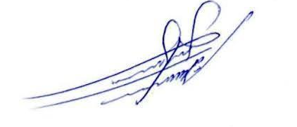

Allan Sangalli
PSB

JUSTIFICATIVA

Nobres pares,

O presente Projeto de Lei busca resguardar o direito da população sumareense ao acesso aos medicamentos disponibilizados pela rede municipal de saúde.
Tem sido constante a reclamação de que pessoas residentes em outros municípios deslocam-se até Sumaré para retirar medicamentos em nossas unidades, o que provoca desabastecimento e dificulta o atendimento da população local.
Com a exigência da apresentação do cartão de cadastro da unidade de saúde, juntamente com documento de identificação oficial, será possível garantir maior controle e transparência na distribuição dos medicamentos, assegurando que os mesmos cheguem a quem de fato pertence esse direito: os moradores de Sumaré.
Trata-se de uma medida simples, mas de grande relevância para preservar o acesso justo e ordenado aos medicamentos, além de fortalecer a gestão da saúde pública no município.
Diante do exposto, conto com o apoio dos nobres pares para a aprovação deste Projeto de Lei.

Sala das Sessões, 22 de setembro de 2025.

Allan Sangalli
PSB

